**โครงการบูรณาการงานสุขภาพจิตและจิตเวช**

**ผลการดำเนินงาน**

1.กิจกรรม อบรมให้ความรู้แก่ผู้ดูแลผู้ป่วยจิตเวชและภาคีเครือข่ายในเรื่องการดูแลผู้ป่วยจิตเวชทั้งระบบ

- ผลผลิต -ผู้ป่วยจิตเวช/ผู้ดูแล และ อสม. อบรมความรู้ฯครบตามเป้าหมาย จำนวน 56 คน

- ผลลัพธ์ -ผู้ดูแลมีความรู้และทักษะในการดูแลผู้ป่วยจิตเวช ที่บ้านได้เหมาะสม ประเมินจาก

แบบทดสอบการอบรม ก่อน-หลัง มีความรู้เพิ่มขึ้น ร้อยละ 86.25

2.กิจกรรม ออกติดตามเยี่ยมบ้านผู้ป่วยจิตเวชร่วมกับ อสม.และภาคีเครือข่ายในชุมชน

- ผลผลิต ผู้ป่วยจิตเวชได้รับการเยี่ยมบ้าน ร้อยละ 100

- ผลลัพธ์ 1. ผู้ป่วยจิตเวชที่ขาดยา ได้รับประทานยาต่อเนื่อง

2. ลดพฤติกรรมที่เสี่ยง ต่อการกำเริบ

3. สนับสนุนให้กำลังใจผู้ป่วยและญาติ

4. ประสานการส่งต่อและดูแลอย่างต่อเนื่อง

**2. ผลสัมฤทธิ์ตามวัตถุประสงค์/ตัวชี้วัด** ☑ บรรลุตามวัตถุประสงค์ของโครงการ

**3. ระยะเวลาดำเนินการ**

3.1 กิจกรรมอบรมให้ความรู้แก่ผู้ดูแลผู้ป่วยจิตเวชและภาคีเครือข่ายในเรื่องการดูแลผู้ป่วยจิตเวชทั้งระบบ ระยะเวลาดำเนินการ 1 พฤษภาคม 2566-31 สิงหาคม 2566

3.2 กิจกรรม ออกติดตามเยี่ยมบ้านผู้ป่วยจิตเวชร่วมกับ อสม.และภาคีเครือข่ายในชุมชน

ระยะเวลาดำเนินการ 1 พฤษภาคม 2566 – 31 สิงหาคม 2566

**4.** **สถานที่ดำเนินการ**

4.1 กิจกรรมอบรมให้ความรู้แก่ผู้ดูแลผู้ป่วยจิตเวชและภาคีเครือข่ายในเรื่องการดูแลผู้ป่วยจิตเวชทั้งระบบ ณ ห้องประชุมโรงพยาบาลส่งเสริมสุขภาพตำบลปันแต

4.2 กิจกรรม ออกติดตามเยี่ยมบ้านผู้ป่วยจิตเวชร่วมกับ อสม.และภาคีเครือข่ายในชุมชน

พื้นที่หมู่ที่ 1 - 13 ตำบลปันแต อำเภอควนขนุน จังหวัดพัทลุง

**5. การเบิกจ่ายงบประมาณ**

งบประมาณที่ได้รับการอนุมัติ 2,400 บาท

งบประมาณเบิกจ่ายจริง 2,400 บาท คิดเป็นร้อยละ 100 รายละเอียดค่าใช้จ่ายดังนี้

5.1 กิจกรรมอบรมให้ความรู้แก่ผู้ดูแลผู้ป่วยจิตเวชและภาคีเครือข่ายในเรื่องการดูแลผู้ป่วยจิตเวช

ทั้งระบบ งบประมาณ 2,400 บาท รายละเอียดดังนี้

1.ค่าอาหารว่างและเครื่องดื่มสำหรับผู้เข้าร่วมอบรม วิทยากร และผู้จัด จำนวน 60 คน x 1 มื้อ x 25 บาท เป็นเงิน 1,500 บาท

2. ค่าสมนาคุณวิทยากร จำนวน 3 ชั่วโมง ๆ ละ 300 บาท เป็นเงิน 900 บาท

5.2 กิจกรรม ออกติดตามเยี่ยมบ้านผู้ป่วยจิตเวชร่วมกับอสม.และภาคีเครือข่ายในชุมชน

ไม่ใช้งบประมาณ

**6. ผลที่ได้รับ**

6.1 ผู้ดูแลมีความรู้และทักษะในการดูแลผู้ป่วยจิตเวชที่บ้านได้เหมาะสม  
6.2 ภาคีเครือข่ายมีส่วนร่วมในการดูแลผู้ป่วยจิตเวชในชุมชนของตนเอง  
6.3 ผู้ป่วยจิตเวชในชุมชนได้รับการดูแล ไม่ขาดยา ลดอันตรายจากอาการก้าวร้าว ชุมชนปลอดภัย  
6.4 ผู้ป่วยจิตเวชรายใหม่ได้รับการค้นหา ช่วยเหลือ รักษาอย่างถูกต้อง ไม่เป็นภาระ ของชุมชน

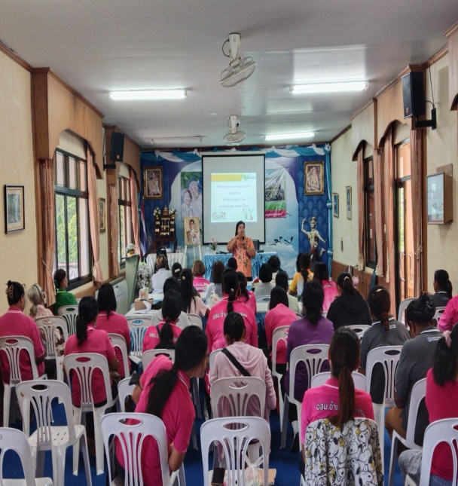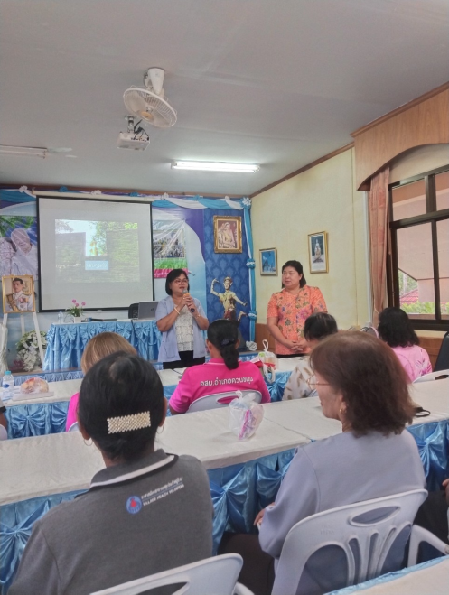**กิจกรรมอบรมให้ความรู้แก่ผู้ดูแลผู้ป่วยจิตเวชและภาคีเครือข่ายในเรื่องการดูแลผู้ป่วยจิตเวชทั้งระบบ ณ ห้องประชุมโรงพยาบาลส่งเสริมสุขภาพตำบลปันแต**

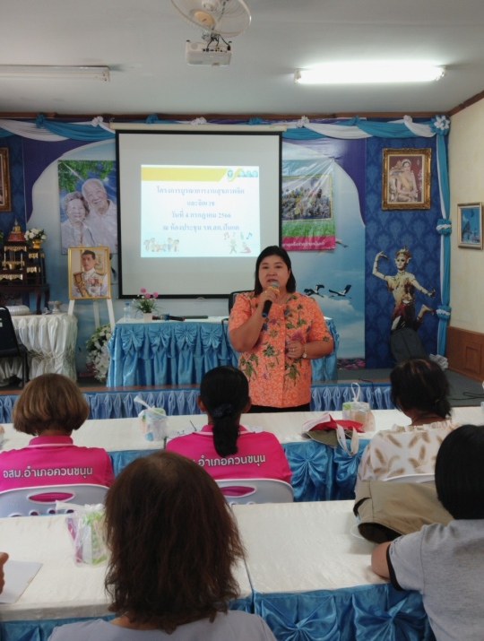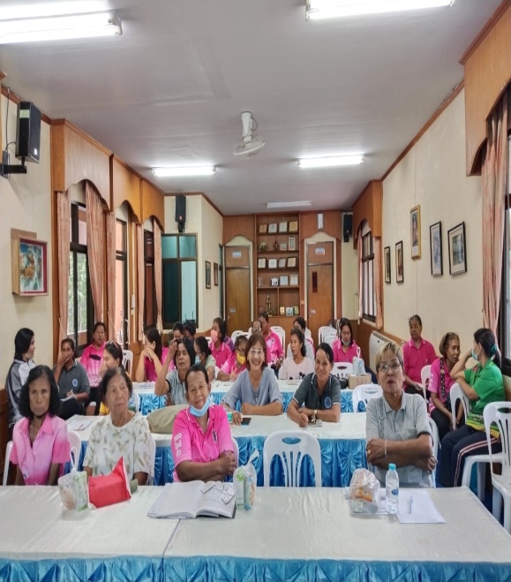

**กิจกรรมอบรมให้ความรู้แก่ผู้ดูแลผู้ป่วยจิตเวชและภาคีเครือข่าย**

**ในเรื่องการดูแลผู้ป่วยจิตเวชทั้งระบบ**

